Erstellen dreidimensionaler AR-Modelle

Die App ‚SketchUp‘ für Lehrkräfte – Schritt für Schritt-Tutorials:

Mit den folgenden Youtube-Videos lassen sich die ersten Modelle (einfaches Haus)‚ Schritt für Schritt nachbauen. So werden die grundlegenden Fertigkeiten für die Erstellung eigener Modelle gelegt. Das erste Tutorial dient der ersten, orientierenden Bedienung, das 2. deren Vertiefung, im 3. wird der Innenraum, Texturen und Oberflächen erstellt und schließlich wird im 4. ein Möbelstück nachgebaut. Sind alle diese Tutorials aktiv, d.h. im Nachbau nachvollzogen, sollten die Schülerinnen und Schüler die grundlegenden Fertigkeiten für die Erstellung eines eigenen Modells erworben haben.

Für einen ersten Einstieg: https://www.youtube.com/watch?v=t6yCc_bBa88
(Abruf am 03.08.2021)

Differenzierungsmöglichkeit:
Neben der Möglichkeit der Auswahl der anzusehenden Tutorials, deren Ausschnitte und Ablaufgeschwindigkeit sind weitere Differenzierungsmöglichkeiten einfach umsetzbar:
- Weitere einfache Modelle lassen sich mit Hilfe weitere Tutorials nachbauen: https://www.sketchup.com/de/node/4691 (Abruf am 03.08.2021)
- Kennen Schülerinnen und Schüler das Programm bereits, könnten diese
  - eigene Tutorials für ihre Mitschülerinnen und -Schüler erstellen (bspw. mit einfachen Screencast-Programmen wie Screencat-o-matic, oder der Bildschirmabfilmfunktion des iPads)
  - Sich mit dem Einsetzen der Modelle in Google Earth (siehe AB) befassen und
  - Hierzu ein Tutorial für die Mitschülerinnen und Mitschüler erstellen.

- https://www.youtube.com/watch?v=pv7TrGnZ17w (Abruf am 03.08.2021)
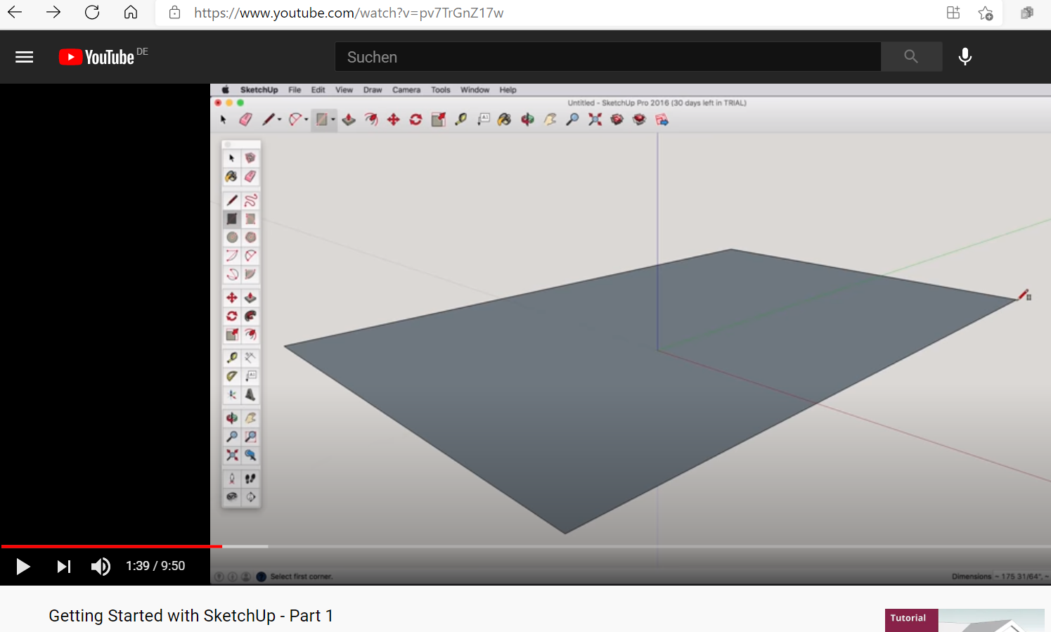

- https://www.youtube.com/watch?v=IMHckAysaSY (Abruf am 03.08.2021)
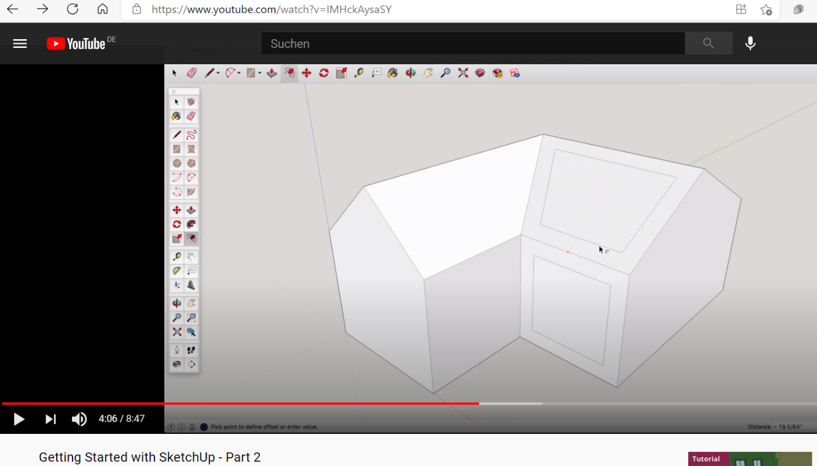

- https://www.youtube.com/watch?v=ClNfoHVYCzY [Innenraum] (Abruf am 03.08.2021)
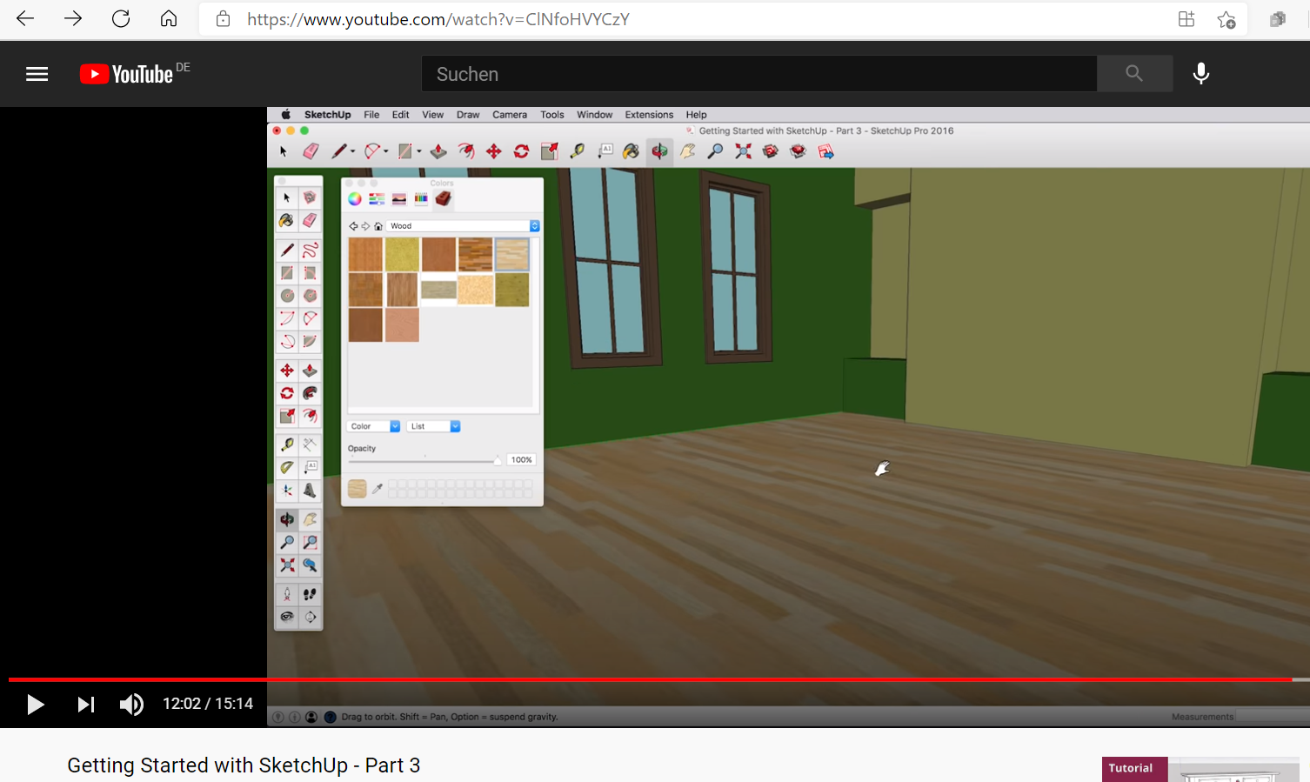

- https://www.youtube.com/watch?v=fpLVVpNRC2s&t=1s [Möbel; Tisch] (Abruf am 03.08.2021)
